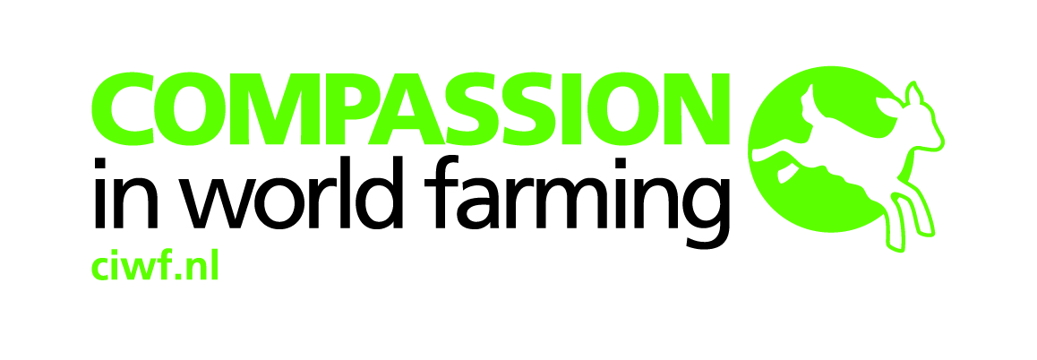
PERSUITNODIGING
Nijmegen, 7 maart 2016

Leger van Rutte-klonen in Den Haag tegen klonen van dieren
CIWF: ‘Premier Rutte, stop blokkeren Europees kloonverbod’

Wat? Ludieke actie tegen het klonen van landbouwdieren: 40 'klonen' van Mark Rutte lopen in optocht door Den Haag en overhandigen petitie voor Europees kloonverbod
Wanneer? Dinsdag 8 maart 2016 om 11.00 uur.
Waar? Plein in Den Haag.
Wie? Compassion in World Farming Nederland (CIWF)

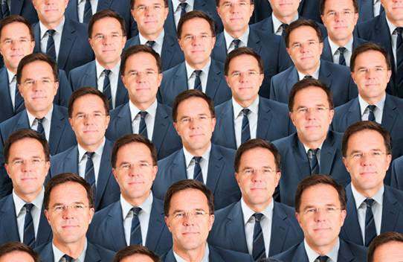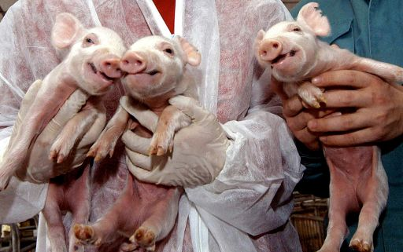

Morgen protesteren 40 'klonen' van minister-president Rutte in Den Haag tegen het klonen van landbouwdieren. De klonen bieden een petitie aan van de internationale dierenbeschermingsorganisatie Compassion in World Farming (CIWF) met ruim 10.000 handtekeningen voor een Europees verbod op klonen. Klonen gaat gepaard met ernstig dierenleed en is ethisch zeer omstreden, maar Nederland is, als een van de weinige EU-landen, tegen een volledig verbod op klonen. Vorig jaar september stemde de overgrote meerderheid van het Europees Parlement voor een nieuwe anti-kloonwet. Nederland lijkt als EU-voorzitter nu de weg voor de invoering van de wet moedwillig te blokkeren door het niet op de agenda te willen zetten van de Europese Raad.¹ Geert Laugs, directeur CIWF Nederland: “Het is hoogtijd dat EU-voorzitter Rutte luistert naar de meerderheid van Europa en ervoor zorgt dat het extreem dieronvriendelijke en onethische klonen hier geen enkele kans krijgt.”

Anti-kloonwet
Nederland is een van de weinige landen in Europa die tegen een volledig verbod zijn en het klonen van landbouwdieren willen toestaan onder bepaalde voorwaarden, bijvoorbeeld als het doel 'innovatie' betreft.² Dit is echter een term die dermate breed is dat zij kan leiden tot klonen op grote schaal. In september vorig jaar sprak het Europees Parlement met 529 stemmen tegen 120 (57 onthoudingen) zich uit voor een verbod op klonen, evenals op het gebruik van gekloonde dieren, hun nakomelingen en de handel in hun vlees, melk en genetisch materiaal.³ Als EU-voorzitter kan Nederland er nu voor zorgen dat de wil van het Europees Parlement opvolging krijgt in de Europese Raad, maar zij heeft geen plannen om het onderwerp te agenderen en negeert hiermee de wensen van Europa. CIWF vreest dat van uitstel uiteindelijk afstel zal komen en de kloondieren en het kloonvlees door de achterdeur toch Europa zullen binnenkomen. De meeste Nederlandse politieke partijen zijn ook voor een kloonverbod; in het Europees Parlement stemden PvdA, CDA, SP, GroenLinks, Partij voor de Dieren en ChristenUnie voor een verbod, en VVD en D66 stemden tegen (PVV onthield zich van stemming). Ook de grote meerderheid van Europese burgers (69%) wil geen kloonvlees op hun bord, blijkt uit een Eurobarometer onderzoek.⁴

Klonen is dierenleed
Bij klonen wordt uit erfelijk materiaal van slechts één ouder een embryo gemaakt en ingebracht bij een draagmoeder. De techniek gaat gepaard met veel dierenleed. Uit onderzoek van de Europese Autoriteit voor Voedselveiligheid (EFSA) blijkt dat veruit de meeste embryo's sterven tijdens de zwangerschap; gekloonde dieren die wél levend geboren worden, hebben vaak ernstige afwijkingen, zoals misvormingen, nier-, hersen- en longafwijkingen, en sterven vroeg.⁵ ⁶ Het klonen wordt op landbouwdieren toegepast als een methode om hoogproductieve dieren, zoals snelgroeiende varkens of koeien die zeer veel melk geven, te fokken. Hoge productiviteit is echter een van de belangrijkste oorzaken voor welzijns- en gezondheidsklachten bij landbouwdieren, zoals bij koeien.⁷ Hoge productiviteit bij melkkoeien leidt o.a. tot pootproblemen en uierontsteking.

Buiten Europa
Sinds de geboorte van Dolly, het eerste gekloonde schaap, in 1996, is het onderzoek naar het klonen van landbouwdieren doorgegaan. In de Verenigde Staten, Australië en Zuidoost-Azië zijn al producten van gekloonde dieren en hun nakomelingen op de markt. China is onlangs begonnen met de bouw van de grootste kloonfabriek ter wereld, die 100.000 gekloonde runderembryo’s zal produceren.⁸

Tijdschema en route 8 maart
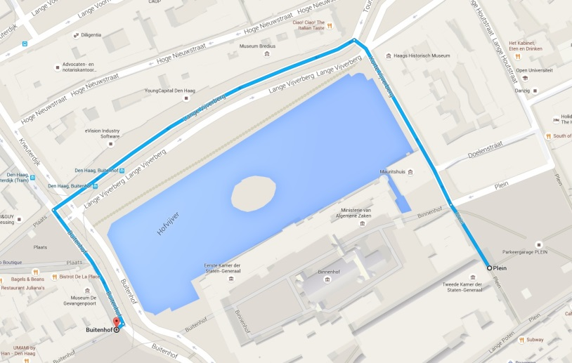
11.00 uur Fotomoment op het Plein
11.15 uur Start optocht richting Korte Vijverberg
Fotomoment voor het Torentje – Korte Vijverberg – links Lange Vijverberg – links Buitenhof
12.00 uur Verzamelen voor ingang Binnenhof. Directeur CIWF Nederland, Geert Laugs, en een Rutte-kloon bieden op Binnenhof petitie aan.
Rond 12.15-12.45 Teruglopen via dezelfde route naar Plein – einde manifestatie.

Bronnen

¹ "Voor de voorstellen over klonen van dieren en genetisch gemodificeerde organismen (Kamerstuk 22 112, nr. 1825 en Kamerstuk 34 214, nr. 3) is mijn voornemen deze niet in de Raad te behandelen, mede gelet op het krachtenveld in de Raad en in het Europees parlement". (Geannoteerde agenda Landbouw- en Visserijraad 14 & 15 december 2015) https://www.rijksoverheid.nl/binaries/rijksoverheid/documenten/kamerstukken/2015/12/04/kamerbrief-over-de-geannoteerde-agenda-landbouw-en-visserijraad-14-en-15-december-2015/kamerbrief-over-de-geannoteerde-agenda-landbouw-en-visserijraad-14-en-15-december-2015.pdf

² Officiële reactie op het commissievoorstel uit 2014 (BNC fiche kst 22112-1825) https://zoek.officielebekendmakingen.nl/kst-22112-1825.html

³ Persbericht Europees Parlement “EP wants animal cloning ban extended to offspring and imports” http://www.europarl.europa.eu/news/en/news-room/content/20150903IPR91517/html/EP-wants-animal-cloning-ban-extended-to-offspring-and-imports
⁴ Onderzoek Eurobarometer 2008 “Europeans’ attitudes towards animal cloning – Analytical Report” http://ec.europa.eu/public_opinion/flash/fl_238_en.pdf

⁵ EFSA, 2008. Scientific Opinion of the Scientific Committee on a request from the European Commission
on Food Safety, Animal Health and Welfare and Environmental Impact of Animals derived from Cloning
by Somatic Cell Nucleus Transfer (SCNT) and their Offspring and Products Obtained from those Animals. http://www.efsa.europa.eu/sites/default/files/scientific_output/files/main_documents/sc_op_ej767_animal_cloning_en.pdf

⁶ EFSA, 2012. Update on the state of play of Animal Health and Welfare and Environmental Impact of Animals derived from SCNT Cloning and their Offspring, and Food Safety of Products Obtained from those Animals. http://www.efsa.europa.eu/sites/default/files/scientific_output/files/main_documents/2794.pdf

⁷ Scientific Opinion of the Panel on Animal Health and Welfare on a request from European Commission on welfare of dairy cows. (2009) http://www.efsa.europa.eu/sites/default/files/scientific_output/files/main_documents/1143r.pdf

⁸ China wil tot 1 miljoen koeien klonen http://www.boerderij.nl/Rundveehouderij/Nieuws/2015/11/China-wil-tot-1-miljoen-koeien-klonen-2725337W/

Noot voor de redactie
Voor meer informatie: Geert Laugs, tel. 06-28570927, 024-3555552.
Petitie voor een Europees verbod op klonen: http://www.ciwf.nl/klonen

